2025- Год 80-летия Победы в Великой Отечественной войне

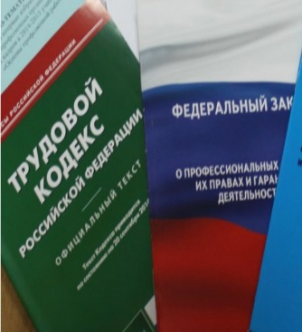  Правовая инспекция труда Профсоюза | КАЛУЖСКАЯ ОБЛАСТНАЯ ОРГАНИЗАЦИЯ  ОБЩЕРОССИЙСКОГО ПРОФСОЮЗА ОБРАЗОВАНИЯ  https://www.eseur.ru/kaluga/  Информационный листок №28  Подать документы на компенсацию расходов по сокращению травматизма можно онлайн

Информация СФР от 22 мая 2025 года
Социальный фонд запустил электронный сервис, с помощью которого работодатели могут обратиться за возмещением расходов на профилактику травматизма и профзаболеваний. Такая опция теперь доступна компаниям на портале госуслуг. Ранее страхователи подавали заявление на финансирование проведенных мероприятий по охране труда в клиентских службах фонда или отправляли документы почтой.
В электронном заявлении работодатель, как и раньше, указывает данные о согласованном в СФР плане финансового обеспечения, а также прикладывает данные о фактических затратах по нему. Документ подписывается УКЭП. Поданное через "Госуслуги" заявление Социальный фонд рассматривает в течение 15 рабочих дней.
СФР напоминает, что по действующим правилам работодатели, у которых есть расходы на профилактические мероприятия по охране труда, могут частично возместить их за счет государства. Например, компенсировать до 20% соответствующих затрат из уплаченных взносов на страхование от НС и ПЗ. За отдельные предупредительные мероприятия работодатели могут вернуть до 30% страховых взносов.
Помимо получения компенсации, электронные сервисы на "Госуслугах" позволяют организациям обращаться в СФР и по другим вопросам. Например, запрашивать подтверждение регистрации в системе персучета, получать приказы Соцфонда о финансировании мер по снижению травматизма, а также подтверждать вид экономической деятельности.
На портале Социального фонда также есть ряд полезных для компаний электронных сервисов. С их помощью можно подготовить и подать отчетность по пенсионному страхованию, направить сведения для электронных трудовых книжек, запросить выписку из электронной книжки для последующей выдачи работнику, а также проверить СНИЛС или оформить его новому сотруднику.

Калужская областная организация Профсоюза работников народного образования и науки РФ

Тел.факс: 57-64-69, prokaluga40@mail.ru
Калуга, июнь, 2025
https://www.eseur.ru/kaluga/

